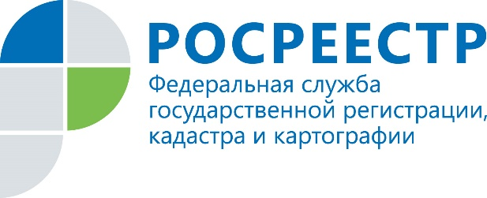

Пресс-релиз

Получить информацию о кадастровой стоимости земельных участков можно на сайте Росреестра

Узнать внесенные в Единый государственный реестр недвижимости сведения об определенной (измененной) кадастровой стоимости земельных участков, рассчитанной в порядке, установленном статьей 16 Федерального закона «О государственной кадастровой оценке», теперь стало проще.
В случае постановки земельных участков на государственный кадастровый учет, внесения в ЕГРН сведений о ранее учтенных участках, или об изменении характеристик земельного участка, влекущих корректировку их кадастровой стоимости, внесенные сведения размещаются на официальном сайте Росреестра.
Данный порядок касается правообладателей, которым принадлежат земельные участки населенных пунктов, лесного фонда, особо охраняемых территорий и объектов, а также промышленности, энергетики, транспорта, связи, радиовещания, телевидения, информатики. Также это касается земель для обеспечения космической деятельности, обороны, безопасности и иного специального назначения.
Чтобы получить нужные сведения, на сайте www.rosreestr.gov.ru необходимо зайти в раздел «Открытая служба», подраздел «Статистика и аналитика». Далее выбрать регион «Иркутская область» и перейти во вкладку «Для сведения правообладателей». Затем открыть «Уведомление правообладателей об определении (изменении) кадастровой стоимости» - «Уведомление об определении кадастровой стоимости (ст. 16 Федерального закона от 03.07.2016г. № 237-ФЗ «О государственной кадастровой оценке»)» - «Уведомление о внесении в ЕГРН сведений о кадастровой стоимости».
Актуальные сведения о кадастровой стоимости земельных участков также можно получить на сайте Росреестра, воспользовавшись электронными сервисами «Справочная информация по объектам недвижимости в режиме online», «Публичная кадастровая карта».
Для получения официальных сведений об объектах недвижимости, содержащихся в ЕГРН, следует использовать электронный сервис «Государственные услуги» - «Получение сведений из ЕГРН», либо «Сервис предоставления выписок», размещенный по адресу: https://spv.kadastr.ru/.
Сведения онлайн сервисов предоставляются в форме электронного документа и являются выпиской из Единого государственного реестра недвижимости.
Акты определения кадастровой стоимости, на основании которых сведения о кадастровой стоимости земельных участков внесены ЕГРН, размещены на официальном сайте областного государственного бюджетного учреждения «Центр государственной кадастровой оценки».

При использовании информации ссылка на пресс-службу Управления Росреестра по Иркутской области обязательна

Мы в социальных сетях:
http://vk.com/rosreestr38
http://facebook.com/rosreestr38

